АДМИНИСТРАЦИЯ ГОРОДА ПЕРМИ

НАЧАЛЬНИК ДЕПАРТАМЕНТА
ГРАДОСТРОИТЕЛЬСТВА И АРХИТЕКТУРЫ

Р А С П О Р Я Ж Е Н И Е

09.12.2020 059-22-01-03/1-130
О подготовке проекта межевания территории,
проекта межевания территории, ограниченной ул. Мира, зданием
по ул. Мира, 111а,
ул. 2-ой Гамовской,
зданием по ул. Мира, 115, зданием по ул. Мира, 117
в Индустриальном районе города Перми

В соответствии со статьями 8, 41, 43, 45, 46, 57 Градостроительного кодекса Российской Федерации, на основании заявления Первушиной Татьяны Георгиевны от 12 ноября 2020 г. № 059-22-01-29-5968, в целях установления, изменения или отмены красных линий для застроенных территорий, в границах которых не планируется размещение новых объектов капитального строительства, а также для установления, изменения, отмены красных линий в связи
с образованием и (или) изменением земельного участка, расположенного
в границах территории, применительно к которой не предусматривается осуществление деятельности по комплексному и устойчивому развитию территории, при условии, что такие установление, изменение, отмена влекут за собой исключительно изменение границ территории общего пользования путем подготовки проекта межевания территории:

1. Первушиной Татьяне Георгиевне за счет собственных средств осуществить подготовку проекта межевания территории, ограниченной ул. Мира, зданием по ул. Мира, 111а, ул. 2-ой Гамовской, зданием по ул. Мира, 115, зданием по ул. Мира, 117 в Индустриальном районе города Перми (далее - проект межевания территории), согласно приложению к настоящему распоряжению.
2. Физические или юридические лица в тридцатидневный срок со дня вступления в силу настоящего распоряжения вправе представить в департамент градостроительства и архитектуры администрации города Перми предложения о порядке, сроках подготовки и содержании проекта межевания территории.
3. Срок подготовки проекта межевания территории составляет 2 года
со дня вступления в силу настоящего распоряжения. По истечении указанного срока представление проекта межевания территории на рассмотрение
и утверждение не допускается.
4. Настоящее распоряжение вступает в силу со дня официального опубликования в печатном средстве массовой информации «Официальный бюллетень органов местного самоуправления муниципального образования город Пермь».
5. Отделу планировки территорий управления территориального планирования и механизмов реализации департамента градостроительства и архитектуры администрации города Перми:
5.1. обеспечить опубликование настоящего распоряжения в печатном средстве массовой информации «Официальный бюллетень органов местного самоуправления муниципального образования город Пермь» и его опубликование (обнародование) на официальном сайте муниципального образования город Пермь в информационно-телекоммуникационной сети Интернет в течение 3 календарных дней со дня принятия настоящего распоряжения;
5.2. обеспечить направление в функциональные и территориальные органы администрации города Перми запроса о представлении исходной информации для подготовки проекта межевания территории в течение 3 календарных дней со дня вступления в силу настоящего распоряжения.
6. Управлению информационного обеспечения градостроительной деятельности департамента градостроительства и архитектуры администрации города Перми разместить сведения о подготовке проекта межевания территории в информационной системе обеспечения градостроительной деятельности города Перми в течение 14 календарных дней со дня вступления в силу настоящего распоряжения.
7. Контроль за исполнением настоящего распоряжения оставляю за собой.

М.В. Норова

Приложение
к распоряжению начальника департамента градостроительства и архитектуры администрации
города Перми
09.12.2020 059-22-01-03/1-130

ТЕРРИТОРИЯ,
ограниченная ул. Мира, зданием по ул. Мира, 111а, ул. 2-ой Гамовской, зданием по ул. Мира, 115, зданием по ул. Мира, 117
в Индустриальном районе города Перми,
площадью 1,41 га
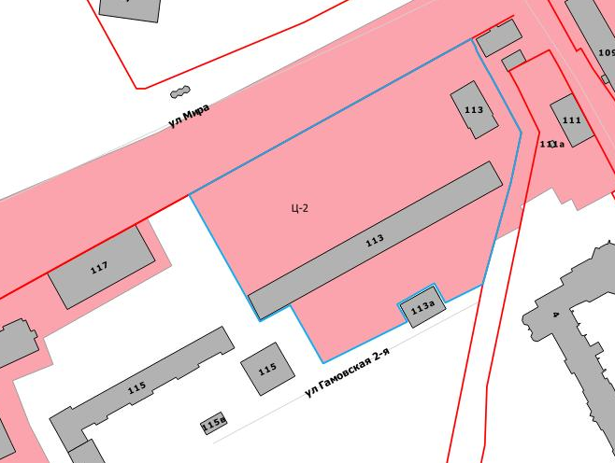

   | – граница территории для подготовки проекта межевания территории  – граница зоны обслуживания и деловой активности местного значения (Ц-2)

